Широкая Масленица в детском саду № 62. от 22.02.2018г.
На Руси существовало поверье: если не потешишься в широкую Масленицу – значит, весь год жить плохо будешь! В прошедшее воскресенье дети группы « Лучики» отмечали Масленицу. Дети веселились, устраивали игры, розыгрыши, соревновались в перетягивании каната. Можно было отведать блинов и чая.
– Мы сегодня повеселились под музыку на Масленицу , блинов поели. Погода сегодня прекрасная, весной пахнет, – говорит Юлиана Игнатович.
– Я уже блины метал, на лошадке скакал. Люблю масленицу, потому что весело, пусть такие праздники проходят как можно чаще, – рассказывает Дима Ермолаев.
Завершилась Масленица хороводом под песню « Во поле береза стояла». — чтобы зима побыстрее покинула наши края, чтобы наступивший год одарил богатым урожаем.
Так Масленица - первый праздник весенней встречи с солнышком и весны начало.
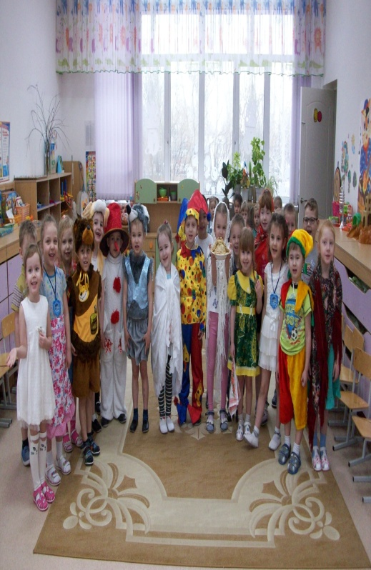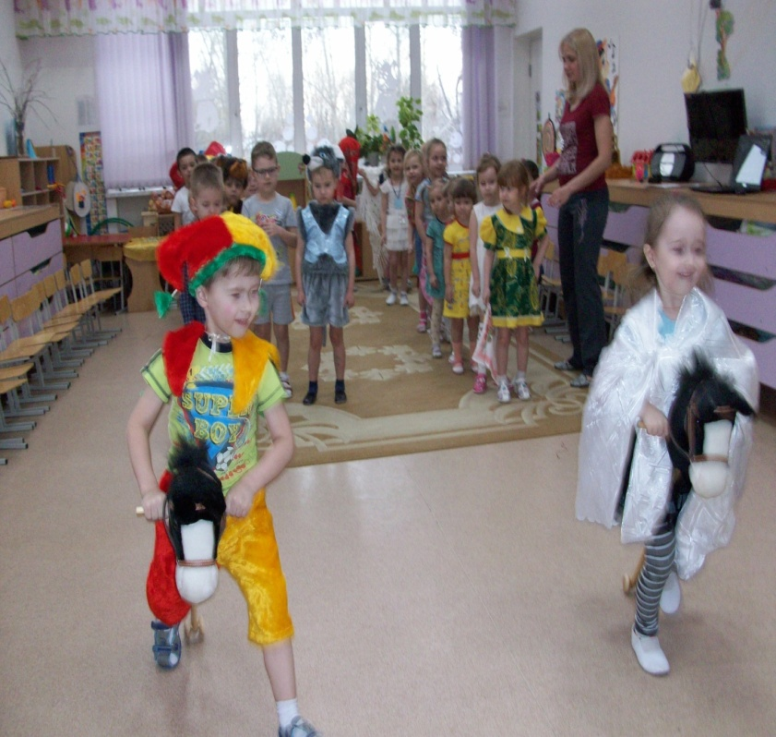
Такие народные праздники знакомят детей с обычаями и традициями.
Развивают чувство гостеприимства и желание играть в народные игры.
Воспитывают у детей чувство музыкального ритма, правильно передавать несложные танцевальные движения.

воспитатель Бородина Лариса Александровна

